Торжественный концерт пройдет в Краснопахорском
29.04.2019

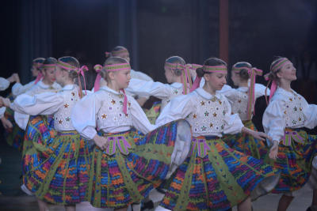

Торжественный концерт пройдет в Краснопахорском. Фото: архив

В Доме культуры «Звездный» поселения Краснопахорское 30 апреля пройдет концерт. Его приурочат к Празднику Весны и Труда.

— Воспитанники нашего учреждения покажут гостям номера художественной самодеятельности. Мальчики и девочки исполнят различные песни и танцы. Кроме того, зрители увидят два дебютных цирковых номера, — сообщила художественный руководитель Дома культуры «Звездный» Надежда Матвеева.

Она добавила, что посетить мероприятие смогут гости и жители поселения Краснопахорское по адресу: село Красная Пахра, улица Заводская, дом №20.

Начало праздничного концерта запланировали на 18:00. Вход свободный.

Адрес страницы: http://tinao.mos.ru/presscenter/news/detail/8056519.html
Префектура Троицкого и Новомосковского административных округов города Москвы

